|  |  |  |  |  |  |
| --- | --- | --- | --- | --- | --- |
| **주차** | 5주차 | **기간** | 2024.07.22~ 2024.07.28 | **지도교수** | (서명) |
| 이번주 한일 요약 | - 블렌더 강의 듣고 모델링 연습하기  - 맵 건물 모델링 준비 | | | | |

<상세 수행내용>

이번 주에는 블렌더 유튜브 강의를 들으면서 알게 된 것들을 좀 더 몸에 익숙하게 하기 위해 가구인 쇼파를 만들어 보았다. 아직도 단축키 같은 것들이 언리얼 에디터랑 달라서 많이 헛갈리지만, 그래도 점점 익숙해지고 있는 것 같다.

또한 건물 자체를 블렌더로 제작해보기로 해서, 건물 제작에 대한 준비를 시작했다. 우선 블렌더에서 어느정도 크기로 건물을 만들게 될지 감을 잡기 위해 건물 외관을 대략적으로 만들어 보았다. 언리얼에 에디터에 적용해 봤을 때는, 현재 사용하고 있는 건물보다는 좀 더 컸다. 이전의 맵이 너무 작다는 생각이 들어 이번에 크기를 좀 더 키웠다.

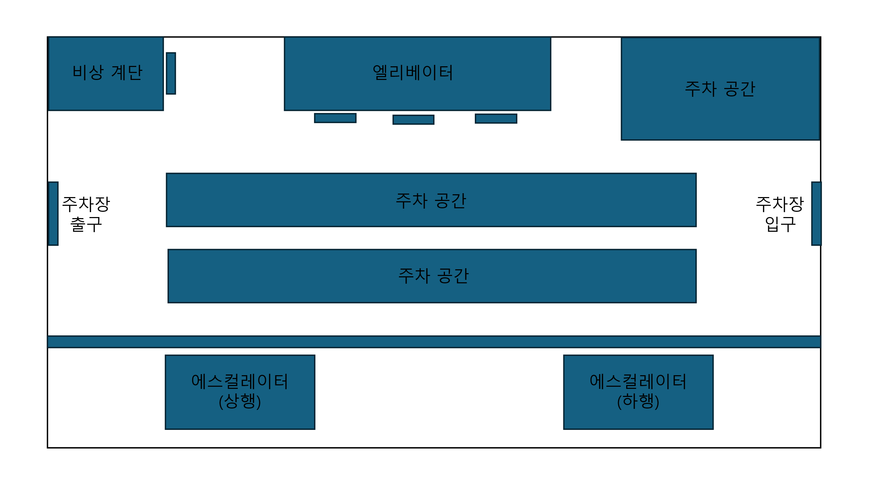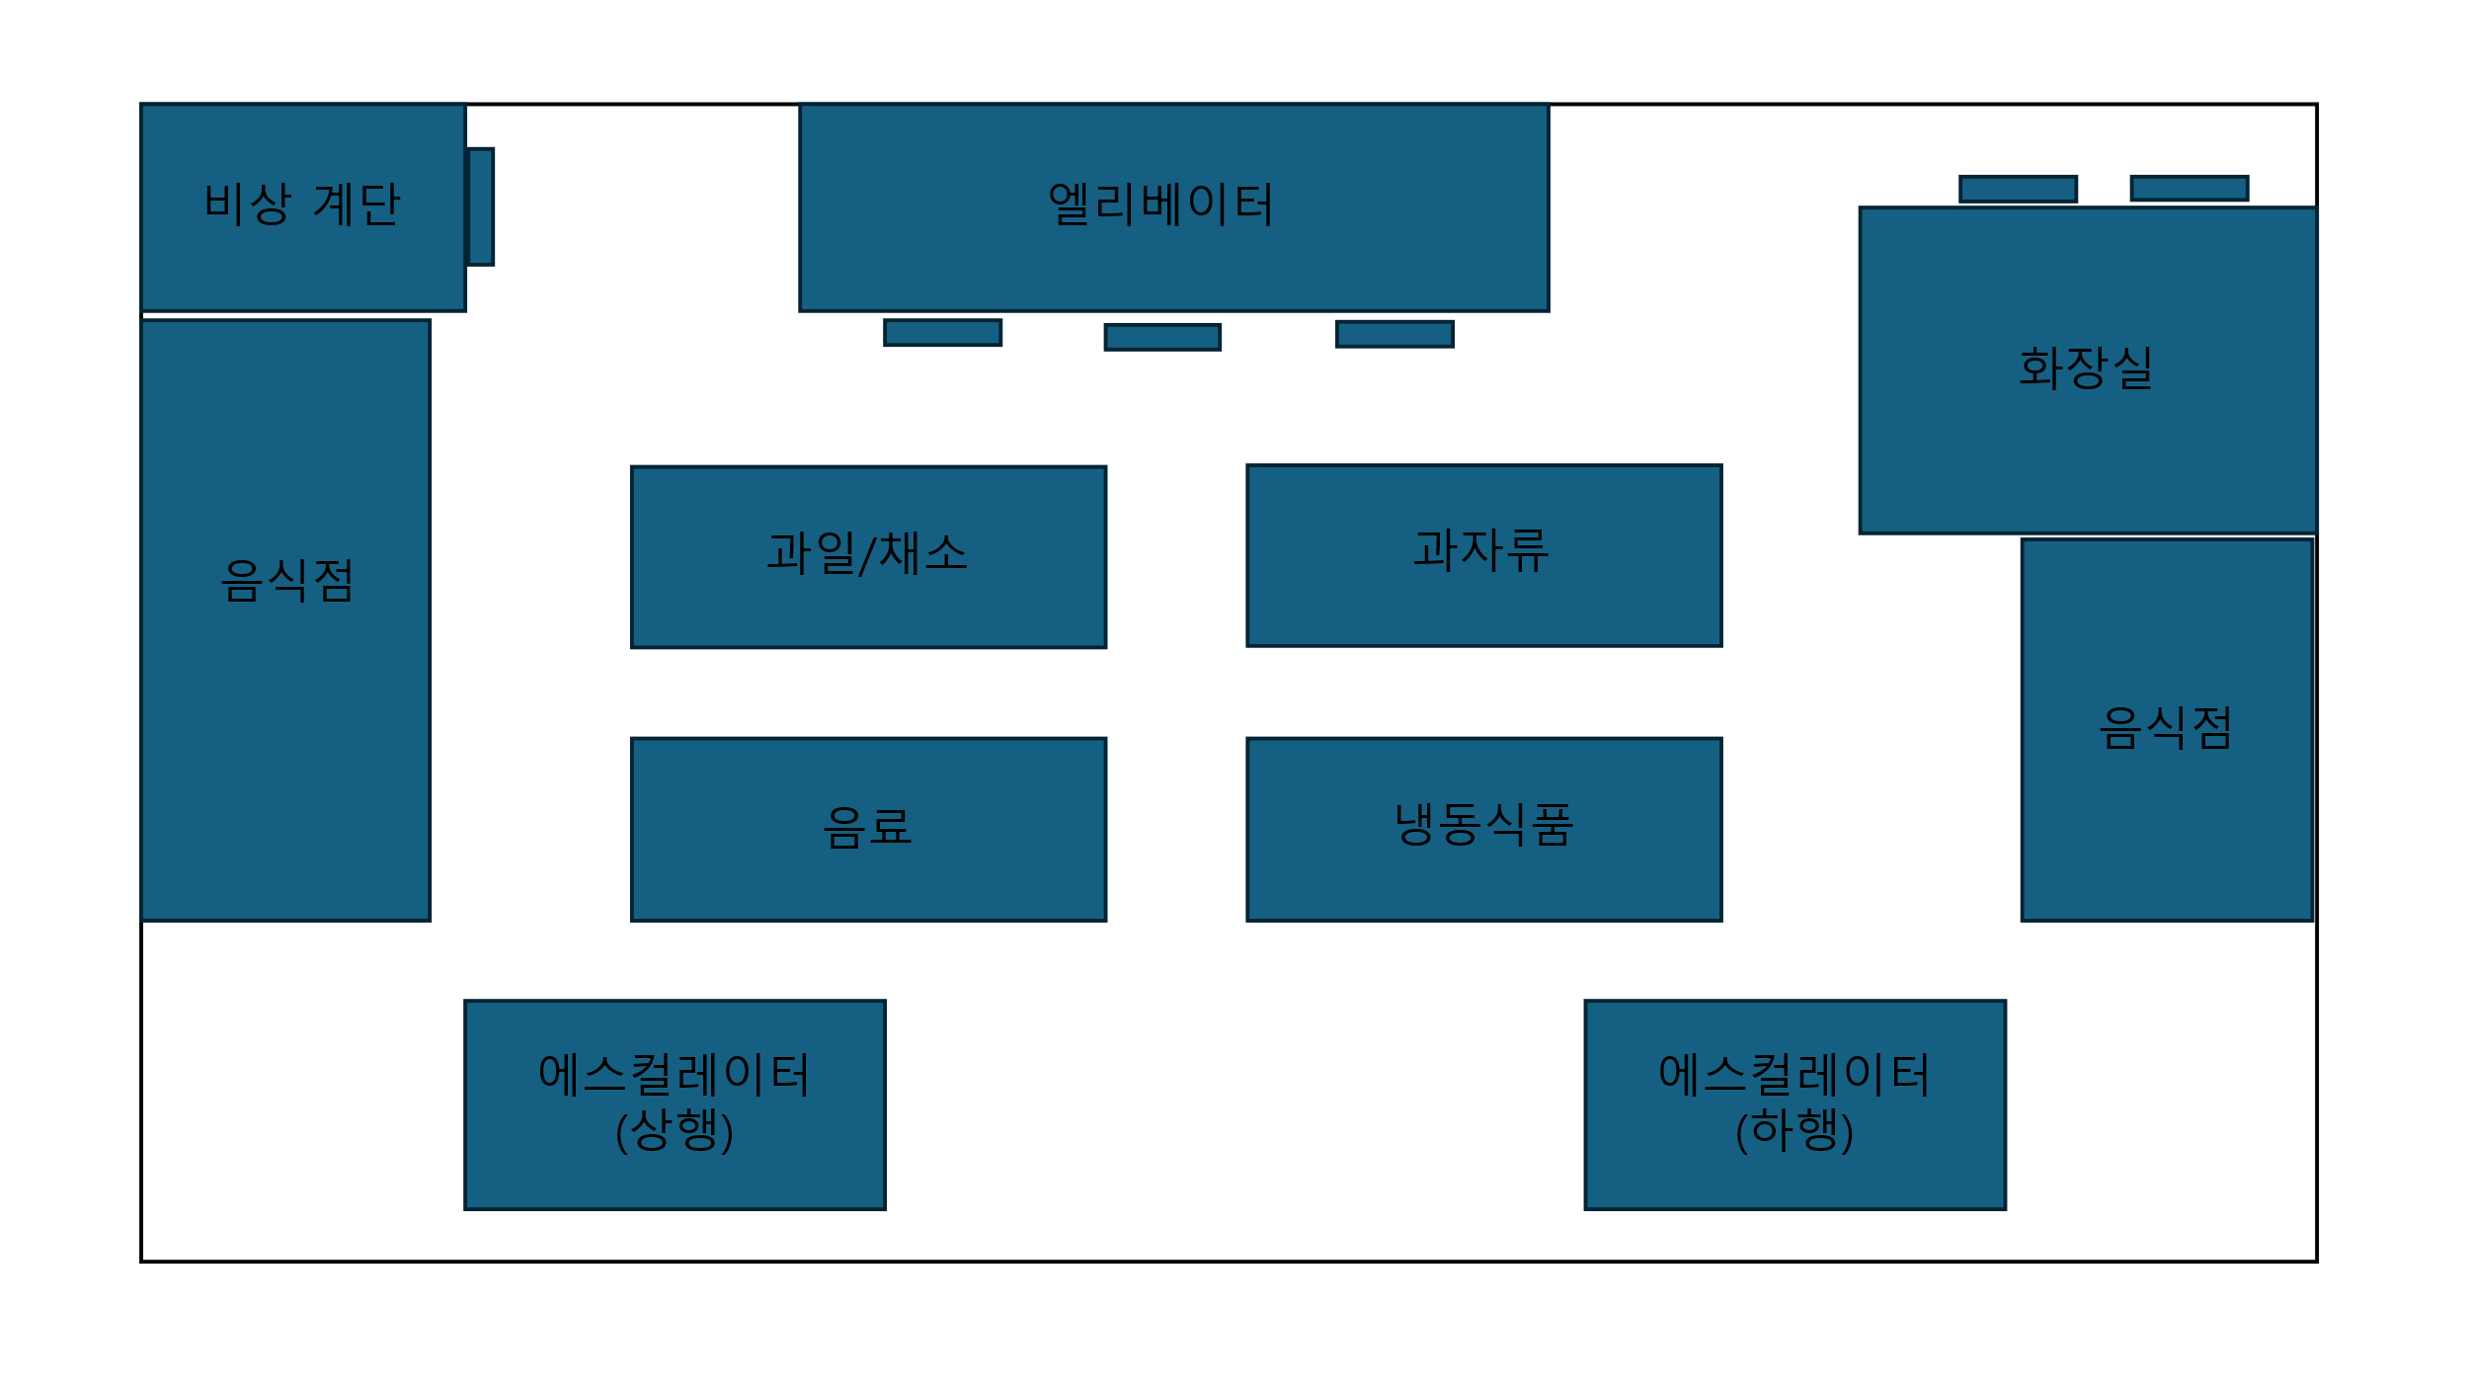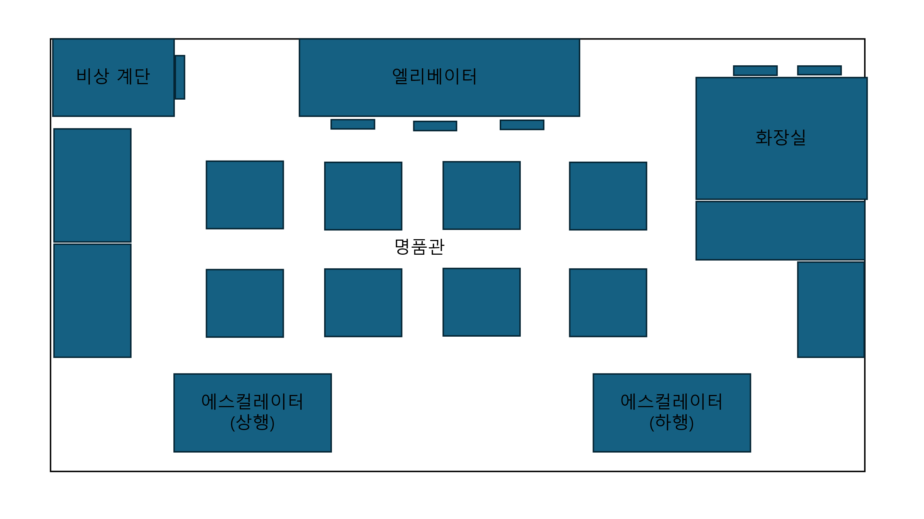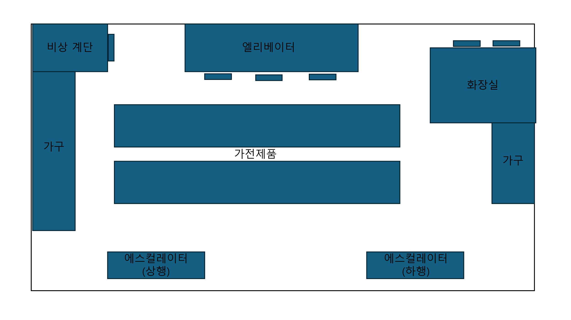

건물을 다시 만들기로 하면서, 기존 건물과 배치도 바꾸게 되었다. 화장실과 계단의 위치가 조정되고, 새롭게 에스컬레이터를 추가하기로 했다. 이전 건물보다 좀 더 백화점 느낌이 나도록 제작할 예정이다.

|  |  |  |  |
| --- | --- | --- | --- |
| **문제점 정리** |  | | |
| **해결방안** |  | | |
| **다음주차** | 6주차 | **다음기간** | 2024.07.29~2024.08.04 |
| **다음주 할일** | - 블렌더 건축물 강의 듣기  - 맵 건물 세부사항 적용하기 | | |
| **지도 교수**  **Comment** |  | | |